Interwizja w Wojewódzkim Ośrodku Metodycznym

Majowa interwizja doradców zawodowych odbyła się w Wojewódzkim Ośrodku Metodycznym w Gorzowie Wielkopolskim. Celem naszej wizyty było spotkanie z panią mgr inż. Grażyną Lindner-Cegieła, konsultantem ds. edukacji zawodowej Wojewódzkiego Ośrodka Metodycznego, która zaprezentowała temat: „Zawody na rynku pracy i w edukacji zawodowej”.

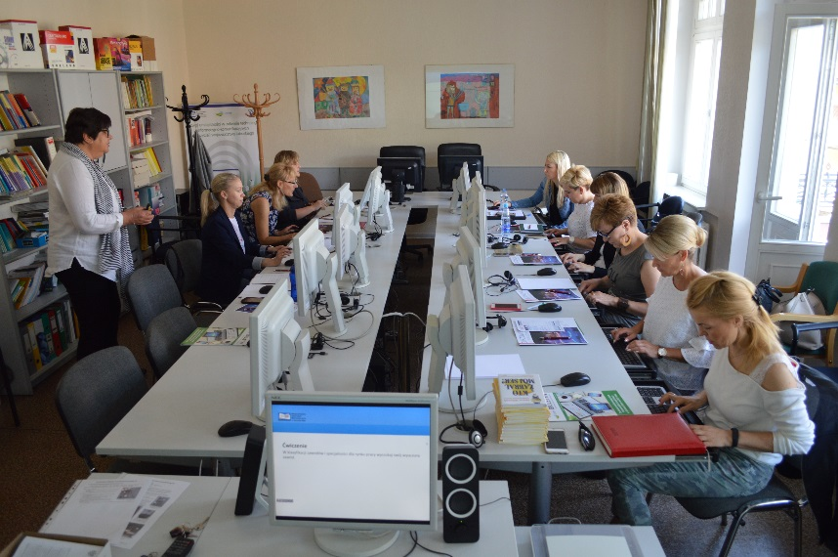

Spotkanie miało charakter warsztatowy, prowadząca przygotowała szereg ćwiczeń, które wykonywałyśmy przy stanowiskach komputerowych. Był czas na dyskusje i pytania nurtujące uczestników. Zapoznałyśmy się z Klasyfikacją zawodów i specjalności, Polską Ramą Kwalifikacji (PRK), Rozporządzeniami MEN i charakterystykami zawodowymi PRK.
W imieniu doradców zawodowych dziękujemy za umożliwienie spędzenia efektywnego czasu
w siedzibie Wojewódzkiego Ośrodka Metodycznego w Gorzowie Wielkopolskim. Szeroka wiedza
i doświadczenie pani Grażyny Lindner-Cegieła stanowi cenny wkład w rozwój zawodowy odbiorców Interwizji.

Kolejne spotkanie Interwizji Poradnictwa Zawodowego odbędzie się 12 czerwca w gorzowskim Centrum Informacji i Planowania Kariery Zawodowej.
Zapraszamy.

